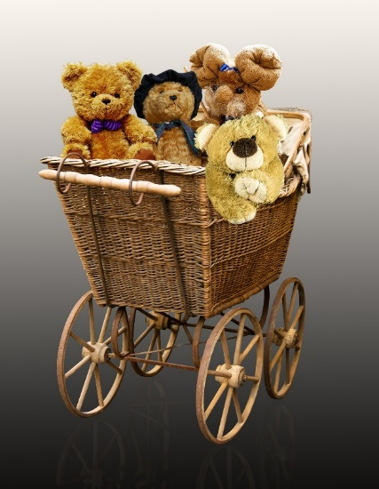

Město Brno Vás zve k zapojení do sbírky hraček
Ježíšek donesl našim dětem krásné nové hračky, udělejme jim doma místo
Kdo se může do sbírky zapojit?
Všichni, kdo chtějí udělat radost a zapojit se do společné akce pro druhé.
Kdy sbírka bude probíhat?
Hračky se budou shromažďovat ve dnech:
2. 1. 2017 - do 10. 2. 2017
Jaké hračky ANO: Jaké hračky NE:
čisté, vyprané, nepoškozené nefunkční, špinavé, poškozené, neúplné
prosíme nenoste rozložené puzzle- nelze
zkontrolovat úplnost
Uvítáme zejména: stavebnice, hračky vkládací, zvukové, dřevěné, výchovné
Komu budou hračky určeny?
Věnované hračky budou darovány neziskovým organizacím působícím na území města Brna, které pomáhají dětem. Mezi obdarovanými organizacemi budou ty, které pracují s dětmi s postižením i ty, které pomáhají sociálně slabých rodinám.
Kam přinášet hračky, které chcete darovat?
Hračky mohou zájemci přinášet na:
Odbor zdraví Magistrátu města Brna. Dominikánské nám. 3, 2. patro, kancelář č. 202
A to kterýkoli den v těchto hodinách:
Po 8.00 - 17.00, Út 8.00 - 15.30, St 8.00 - 17.00, Čt 8.00 - 15.00, Pá 8.00 - 14.00

Kontaktní osoba:
Bc. Drahomíra Tesařová, Odbor zdraví, Dominikánské nám. 3, 2.patro, dv.č. 202
Tel.: 542 172 435
Email: tesarova.drahomira@brno.cz

